 | Disciplina: Paradigmas de Linguagens de Programação  Professor: Dr. Ausberto S. Castro V.  Data: 7 de novembro de 2026

Prática Scilab - Parte II

Nome Completo: Mariana Cossetti Dalfior

PROGRAMAÇÃO com SCILAB

Arquivo 06-for.sce
- Quais são os valores de B em cada laço do FOR?

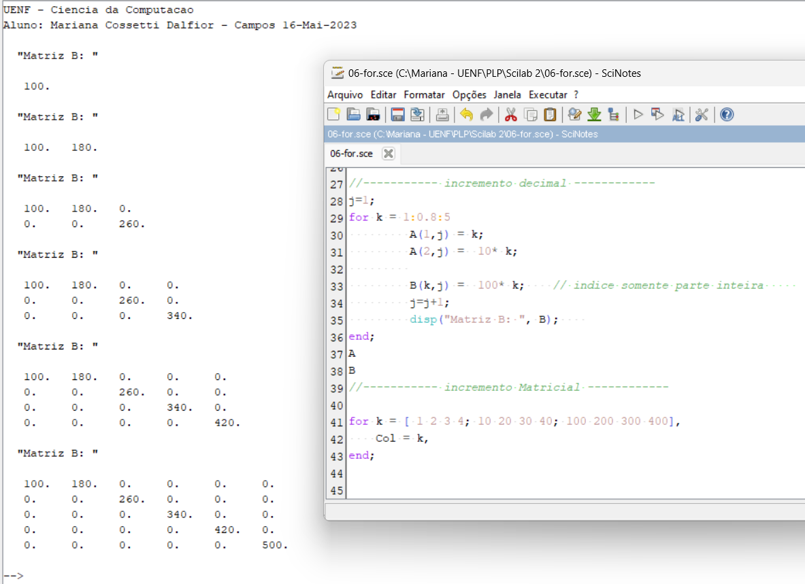
R: Os valores de B em cada laço do for estão mostrados acima.

- Escreva um programa que calcule a soma de N números inteiros consecutivos a partir do número X. Ambos, X e N, devem ser lidos do teclado.
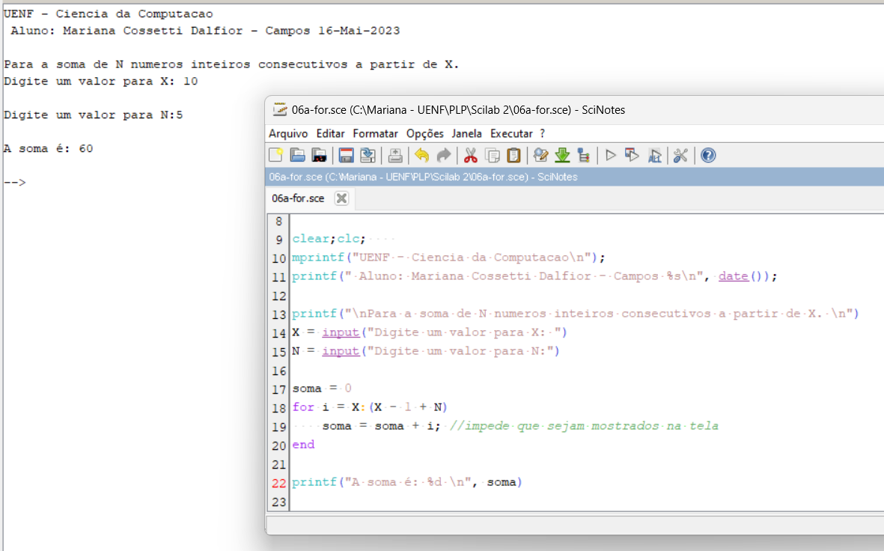

- Utilizando o comando FOR, escreva um programa para calcular o fatorial de um número N.

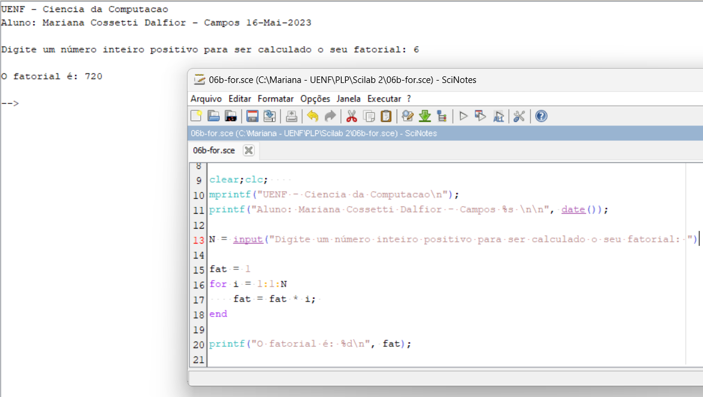

Arquivo 07-while.sce
- O que faz o primeiro while?o segundo while?
R:
- No primeiro “while” cria um loop que se mantém enquanto a variável m é maior que 0, sendo nesse loop decrementado o valor de 28 da mesma, enquanto ela é atribuída ao vetor “mm” e o seu triplo a variável “a”. Resultando em uma matriz final contendo 100, 72, 44, 16.
- No segundo “while” cria um loop que se mantém enquanto a variável “m” é menor que 30, sendo nesse loop incrementado o valor de 5 na mesma, enquanto sua soma com o valor 0.3 é atribuído ao vetor “A” na posição do contado “j’.

- O que faz o último while?
R: O último “while” fica perguntando constantemente um valor entre um e cinquenta e a cada entrada do usuário ele vai realizando a soma desse valor com o anterior e armazenando ele em uma variável “soma”. Também a variável “n” que foi inicializada anteriormente com o valor 0 vai sendo incrementada para saber quantos números foram digitados pelo usuário. E por fim quando o usuário não quiser mais digitar nenhum número para que seja somada ele digita 0 para terminar de somar e assim é mostrado o resultado da soma na tela.

- Implementar a solução deste problema: Encontrar o menor numero inteiro positivo N para o qual a soma 1+2+3+ ...+N é menor ou igual ao limite K.

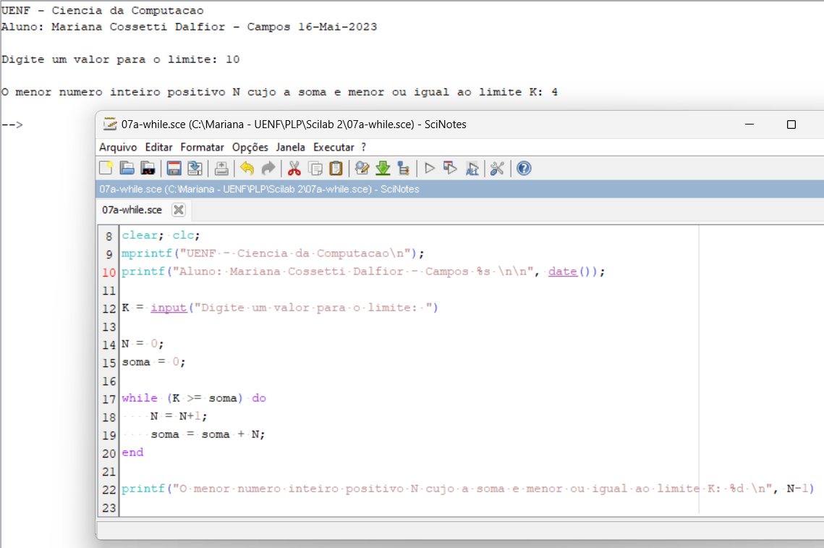

Arquivo 08-ifthen.sce
- Fazer um programa que implemente a leitura de um número pelo teclado e informe se o número digitado é par ou ímpar. Utilize a função modulo(n,m) (Use o Help, F1 para ver a função).

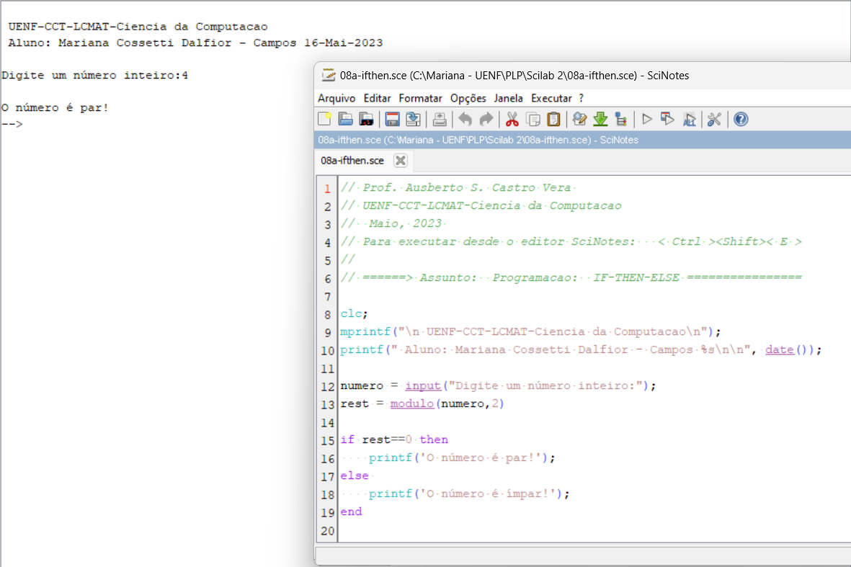
Arquivo 09-select.sce
- Escreva um programa menu.sci que realize uma operação de soma, produto, divisão ou subtração de dois números, dependendo da opção digitada.

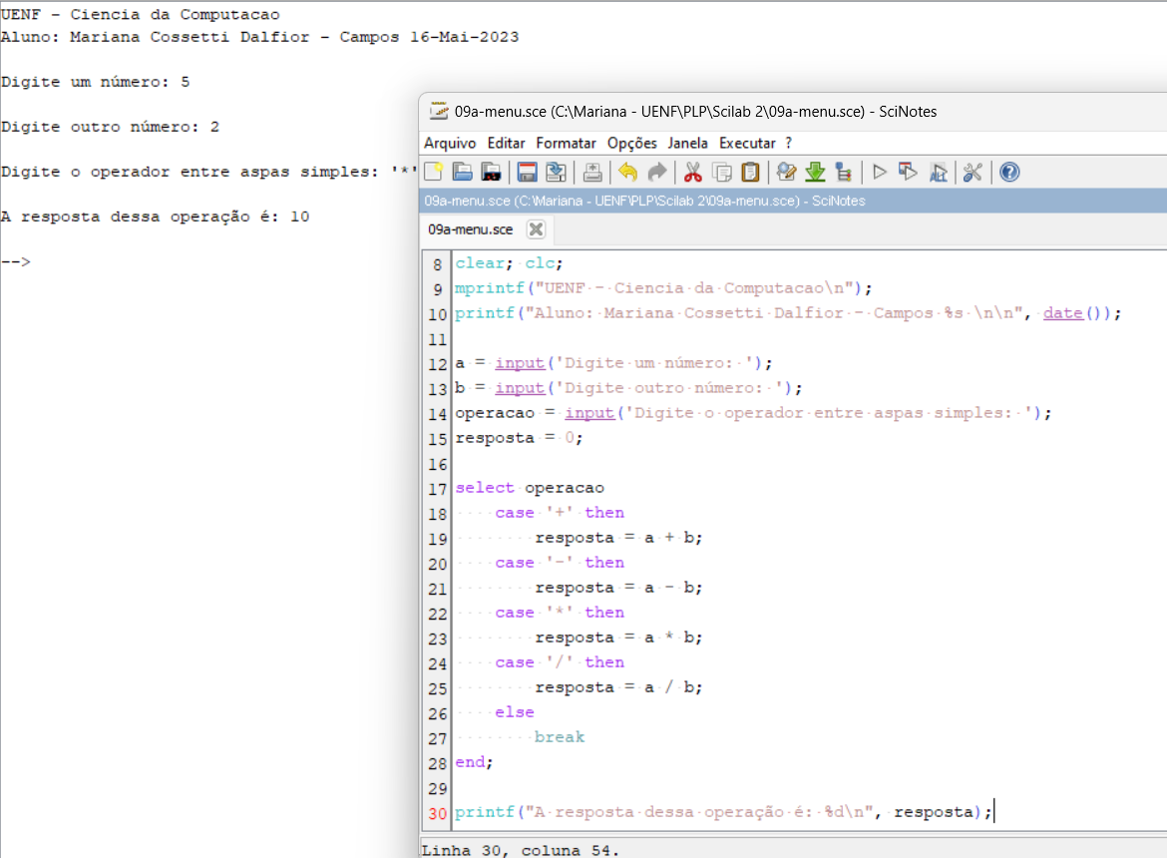
Arquivo 10-funcoes.sce
- Escreva uma função que retorne a seqüência de Fibonacci para um número N qualquer. A seqüência de Fibonacci 0,1,1,2,3,5,8,13,21, ... começa com 0 e 1 e tem a propriedade de que cada número subseqüente de Fibonacci é a soma dos dois números de Fibonacci anteriores.

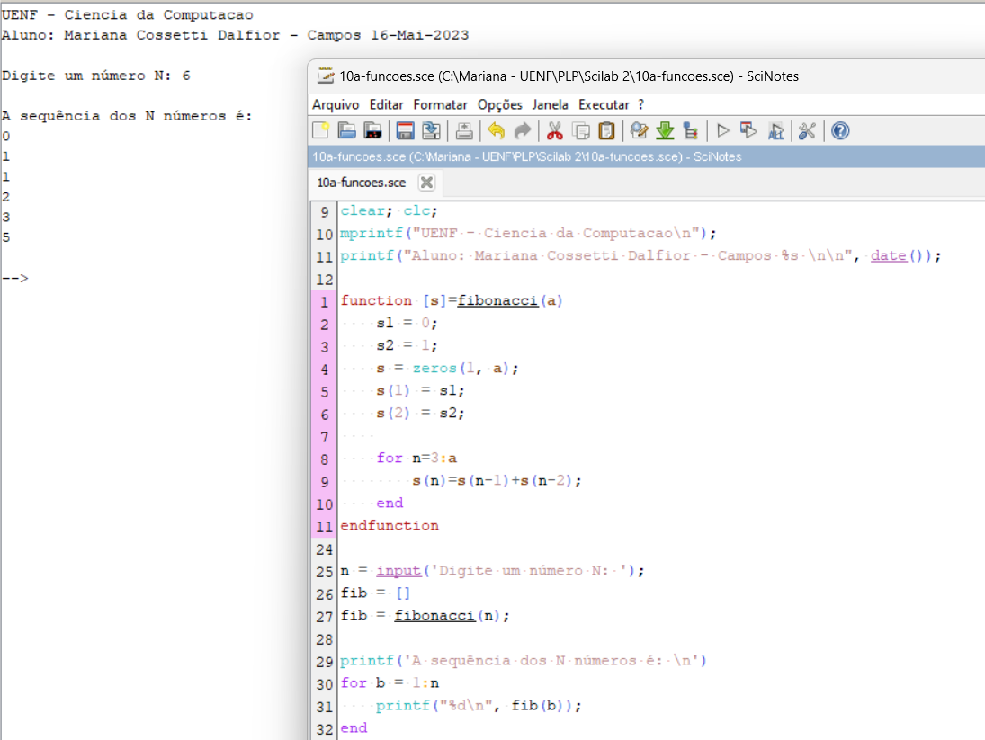

Arquivo 11-graficos.sce
- Executar o programa
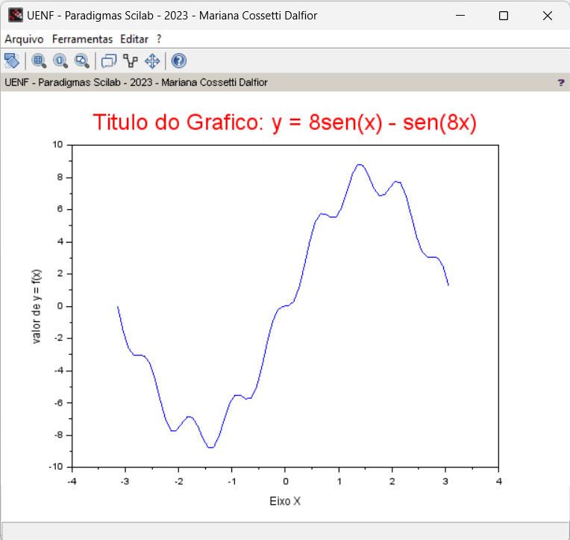

- FECHAR a janela gráfica e desComentar as linhas
//da.x_location='middle';
//da.y_location='middle';
e executar de novo o programa. Informar o que acontece após a mudança

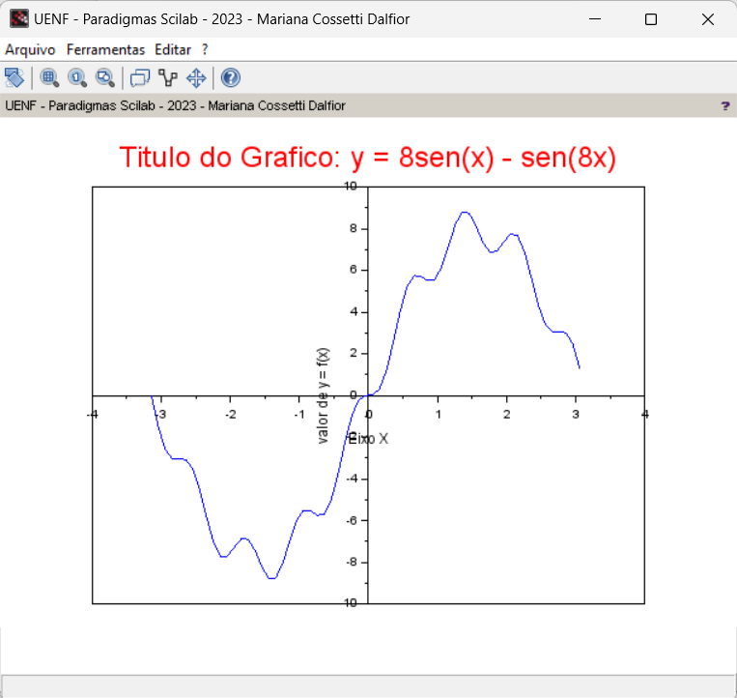
R: Após a mudança foram movidos os eixos X e Y para o meio do gráfico.

- No menu Editar da janela gráfica:
Edit → Figure Properties
Edit → Current Axis Properties
manipule alguns parâmetros e relate o que acontece com a janela gráfica

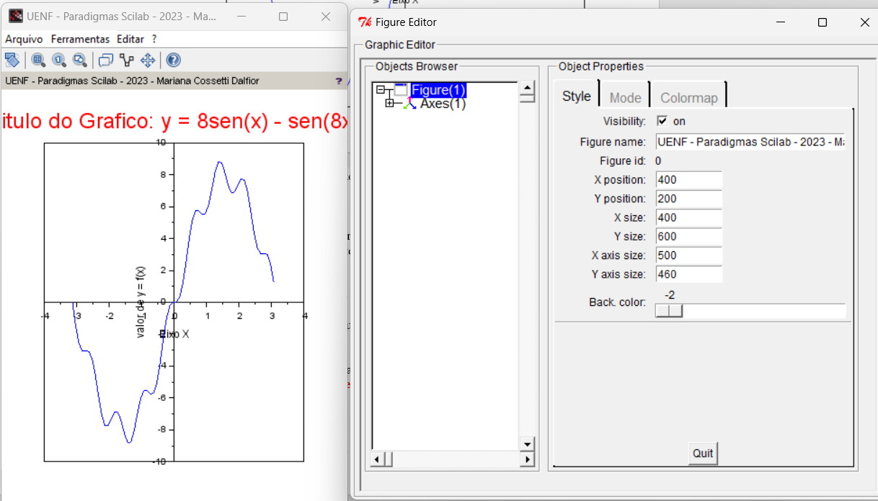
R: Com o figure properties é possível alterar a posição da janela e o tamanho dela.

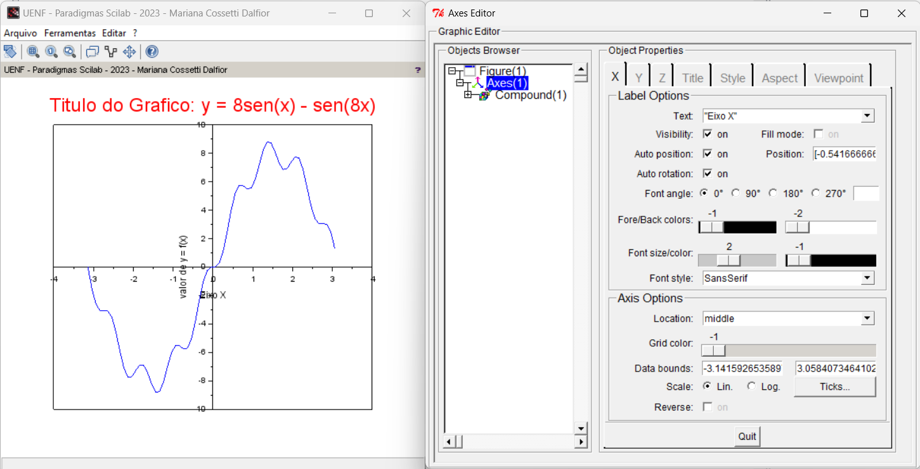
R: Com o Current Axis Properties é possível alterar o estilo do gráfico como a rotação e dimensão e outras modificações importantes para a vizualização e implementação dos gráficos.

Arquivo 12-graficos.sce
- Utilize os ícones de zoom e selecione uma parte do gráfico
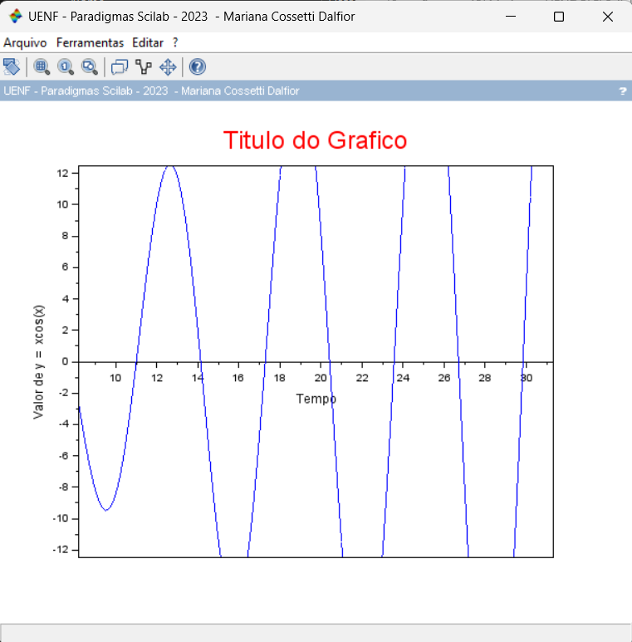

Arquivo 13-graficos3D.sce
- No primeiro ícone da janela gráfica (abaixo do menu principal) clicar e depois rotar como mouse a imagem: Butão esquerdo. Capture as telas de pelo menos duas posições diferentes
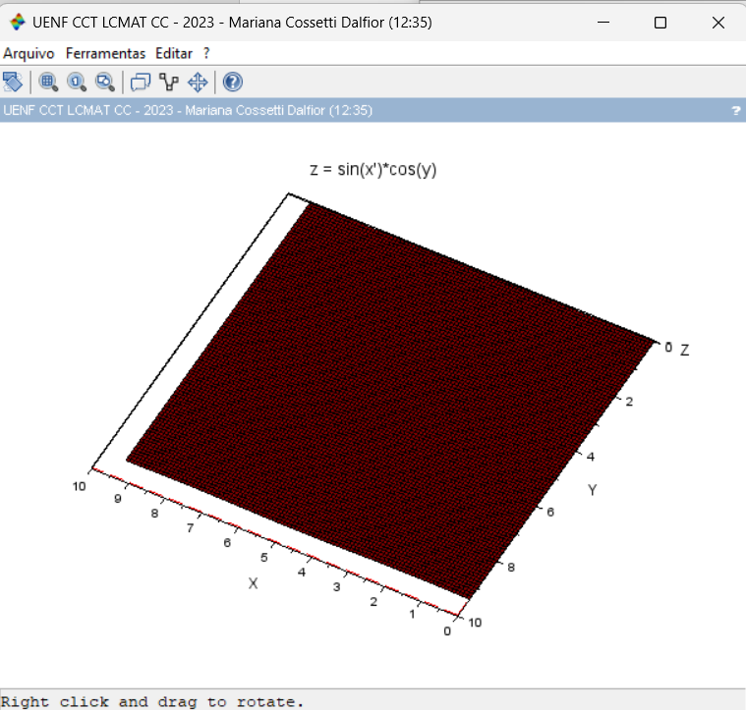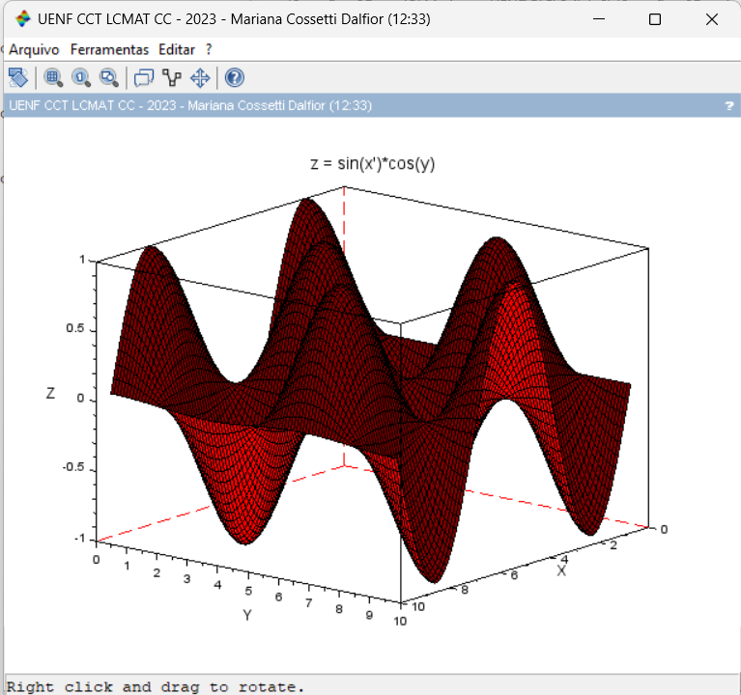

- Menu: Edit -> Figure properties (Axes – Plot3D) - Altere alguns parâmetros da figura, por exemplo, a cor da superfície, etc.
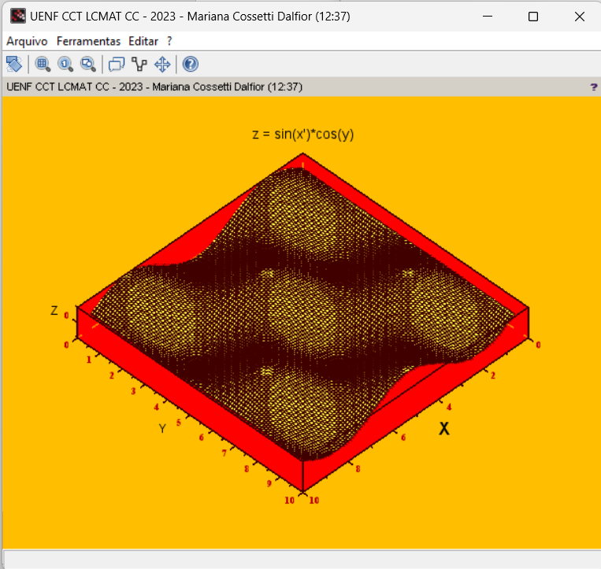
Arquivo 14-graficos.sce
- Qual é a organização dos gráficos?

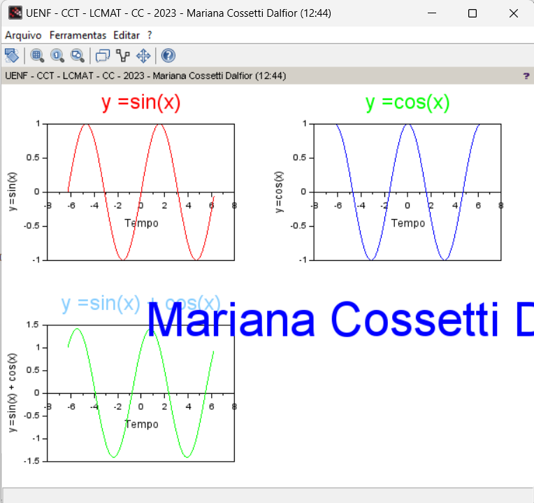
R: Os gráficos são organizados em uma matriz de 2x2, mostrando uma gráfico em cada posição. Primeiro é demonstrado o gráfico de seno de x na posiçõa 1x1, depois é mostrado o gráfico de cos de x na posição 1x2 e por último é mostrado o gráfico da soma do seno de x com o cos de x na posição 2x1. E a última posição da matriz contém apenas o títlo do gráfico, porém o gráfico é vazio .

- Altere para outra forma de apresentar os mesmos gráficos (matriz de gráficos diferente)
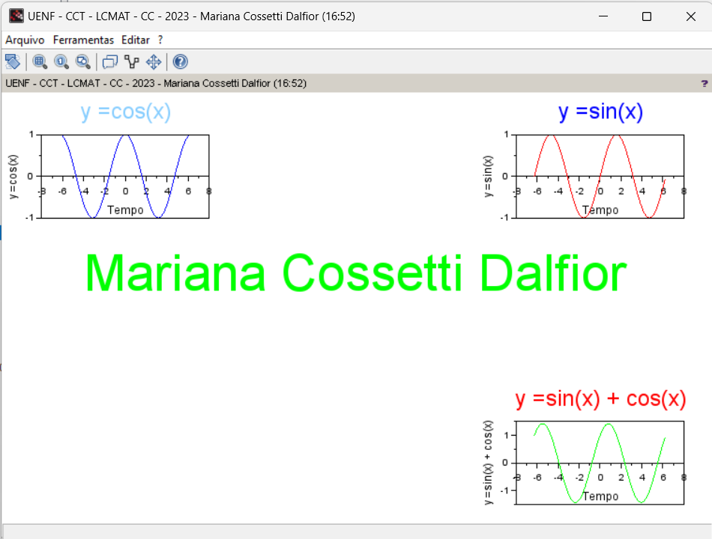
R: Agora é feito com uma matriz 3x3. E o gráfico do cos de x foi colocado na posição 1x1, o seno de x foi colocado na posição 1x3, o gráfico vazio apenas com o título foi colocado na posição 2x2 e por último o gráfico da soma do seno de x com o cosseno de x foi colocado na posição 3x3.

- Faça programas Scilab para graficar pelo menos três funções matemáticas diferentes.

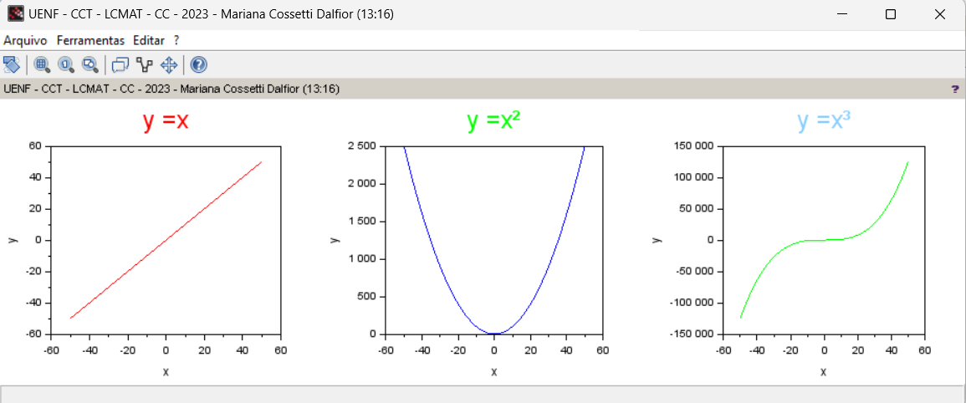

- Alterando a função plot, Mostre numa única janela os gráficos das funções y = 2x² + 5x -3, h = t³ +3t +1 e f(z) = (z-2)(z+2)(z-5)

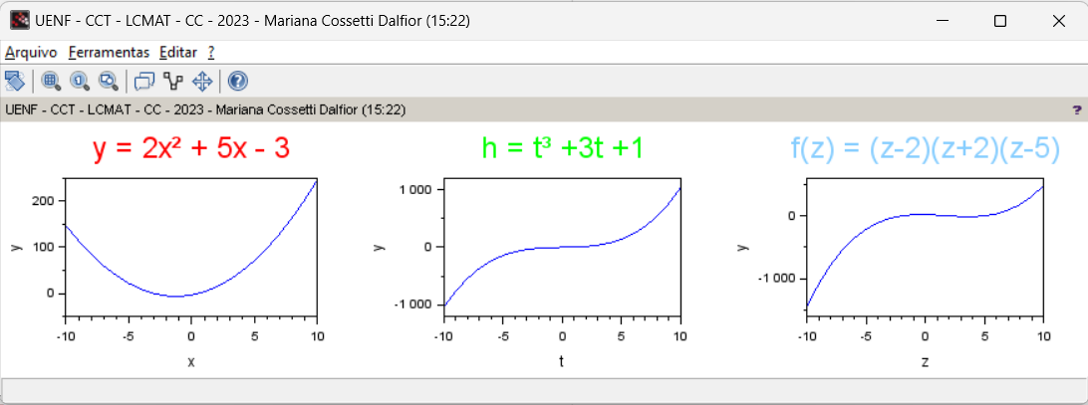

Arquivo 15-graficos.sce
- Faça outro programa (15-funcoes.sce) similar a este
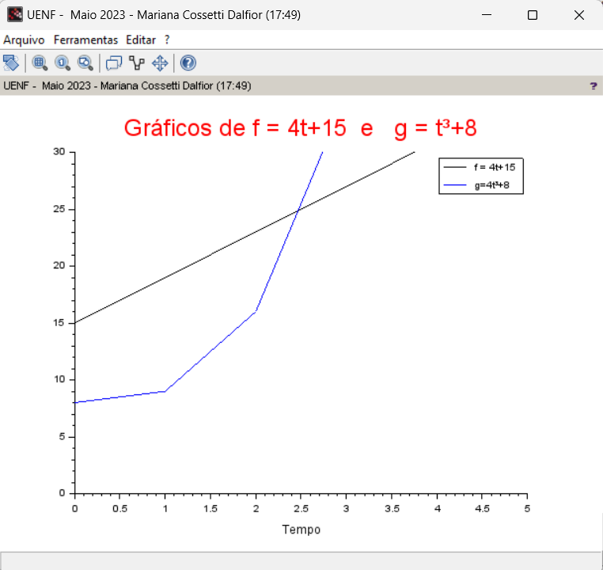

Arquivo 16-entrada.sce
- Faça outra aplicação similar com formulário de entrada de dados (16-entrada2.sce)
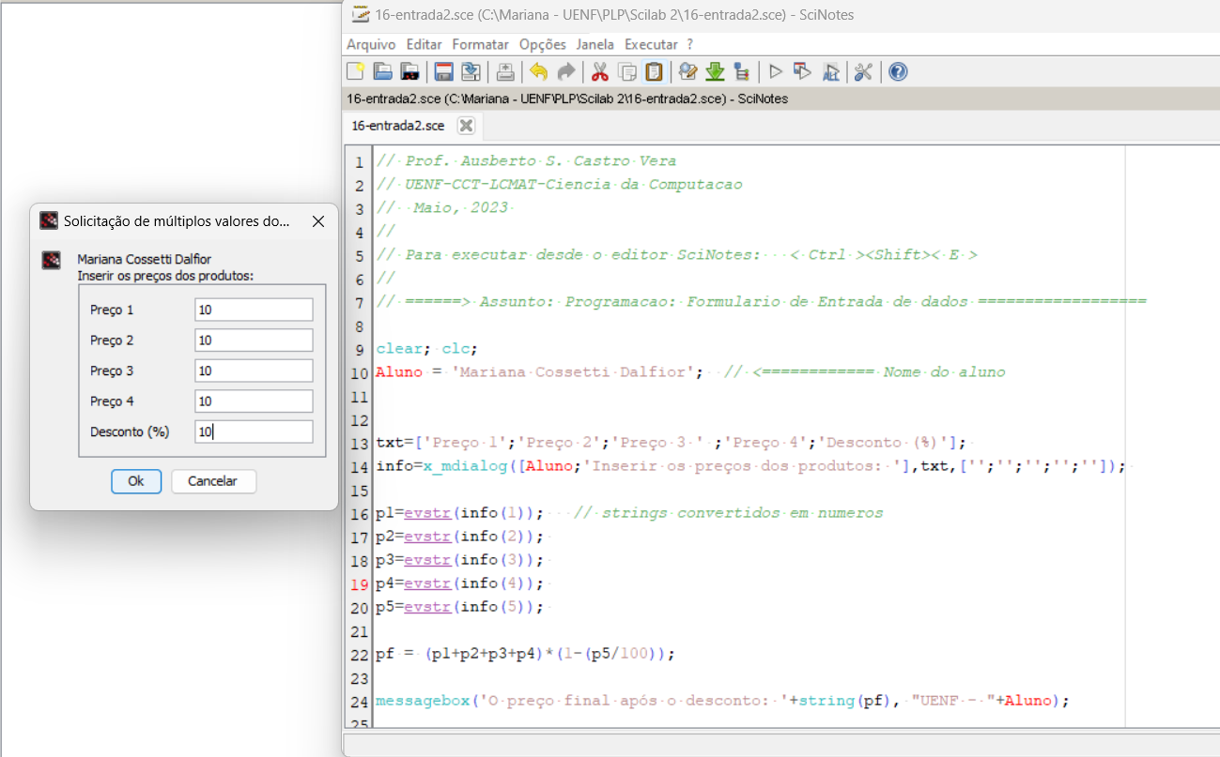
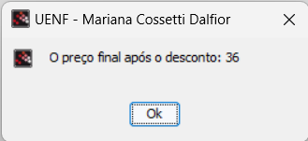

Arquivo 17- entrada.sce
- Elabore um cadastro de um produto (arquivo 17-cadastro.sce) e informe no final se o cadastro foi terminado com sucesso.
